
wwMINISTERUL EDUCAȚIEI ȘI CERCETĂRII AL REPUBLICII MOLDOVA
Universitatea Tehnică a Moldovei

RAPORT
Lucrare de laborator nr. 6
la cursul „Sisteme cu microprocesoare”

A efectuat: St. gr. CR-221FR Serba Cristina
A verificat: lectr. sup. Calmîcov Igor

Chișinău 2026

Tema lucrării:
Gestionarea modulului UART a microcontrolerului din seria AVR
Scopul lucrării:
Studierea modulului UART şi efectuarea unui program de comunicare prin interfața serială a microcontrolerului AVR.
Sarcina:
Elaboraţi un program, care efectuează comunicaţiile seriale utilizând întreruperea de la modulul UART, avînd următoarele condiţii:
• Frecvenţa controllerului – 11,0592 MHz
• Viteza de comunicare - conform tabelului nr.1.
Toate transmisiile trebuie realizate utilizănd întreruperi. Programul principal, după realizarea operaţiilor de iniţializare va îndeplini un ciclu vid. Formatul cadrelor de date - # BH BL <0Ah>, unde BH – octetul exterior, iar BL - octetul inferior de date.
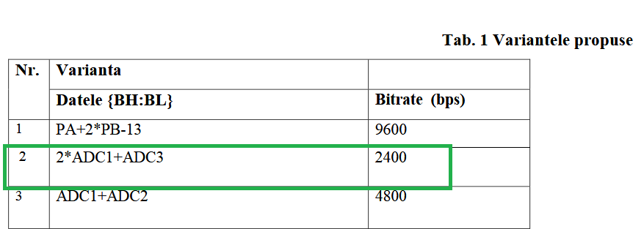

Listingul programului:
#include <avr/io.h>
#include <avr/interrupt.h>

volatile uint16_t adc_result1 = 0;
volatile uint16_t adc_result3 = 0;
volatile uint8_t newData = 0;
volatile uint16_t skip_count = 0;

#define PRINT_EVERY 500 /* print one line every N samples */

void adc_start(uint8_t ch)
{
ch &= 0x07;
ADMUX = (ADMUX & 0xF8) | ch;
ADCSRA |= (1<<ADSC);
}

ISR(ADC_vect)
{
/* ADC1 just finished */
if ((ADMUX & 0x0F) == 0x01)
{
adc_result1 = ADC;
adc_start(3); /* switch to ADC3 */
}
else /* ADC3 just finished */
{
adc_result3 = ADC;
adc_start(1); /* switch to ADC1 */
newData = 1;
}
}

void tx(char c)
{
while (!(UCSRA & (1 << UDRE)));
UDR = c;
}

void tx_str(const char *s)
{
while (*s) tx(*s++);
}

void tx_uint(uint16_t v)
{
char buf[6];
uint8_t i = 5;
buf[i] = '\0';
if (v == 0) { buf[--i] = '0'; }
else { while (v) { buf[--i] = '0' + (v % 10); v /= 10; } }
tx_str(buf + i);
}

void display(uint16_t r1, uint16_t r3, uint16_t out)
{
/* ADC1 */
tx_str("ADC1: ");
tx_uint(r1);
tx_str(" ADC3: ");
/* ADC3 */
tx_uint(r3);
tx_str(" Out: ");
/* weighted output */
tx_uint(out);
tx_str("\r\n");
}

void USART_Init(unsigned int ubrr)
{
/* write UBRRH first */
UBRRH = (unsigned char)(ubrr >> 8);
UBRRL = (unsigned char)ubrr;
/* enable TX */
UCSRB = (1<<TXEN);
/* write UCSRC — overwrites UBRRH due to shared address */
UCSRC = (1<<URSEL)|(1<<UCSZ1)|(1<<UCSZ0);
/* restore UBRRH immediately after */
UBRRH = (unsigned char)(ubrr >> 8);
}

int main(void)
{
/* Configure PORTA, PORTB, PORTC as input */
DDRA = 0;
DDRB = 0;
DDRC = 0;
/* Configure PORTD as input except for TX pin */
DDRD = (1<<PD1);

/* Set PORTA as pull up resistor except for input pins */
PORTA = ~((1<<PA1)|(1<<PA3));
/* Set all other ports as pull up resistor */
PORTB = 0xFF;
PORTC = 0xFF;
PORTD = 0xFF;

/* ADC init */
/* AVcc reference, start on ADC1 */
ADMUX = (1<<REFS0) | 0x01;
/* Enable ADC, interrupt, prescaler 128 */
/* 11.0592MHz / 128 = 86kHz (within 50-200kHz) */
ADCSRA = (1<<ADEN)|(1<<ADIE)|
(1<<ADPS2)|(1<<ADPS1)|(1<<ADPS0);

/* UART init */
USART_Init(287);
/* Start the first ADC conversion on pin 1 */
adc_start(1);
sei(); /* Enable interrupts */

while (1)
{
if (newData)
{
newData = 0;
if (++skip_count < PRINT_EVERY) continue;
skip_count = 0;

cli();
uint16_t r1 = adc_result1;
uint16_t r3 = adc_result3;
sei();

uint16_t out = 2 * r1 + r3;
display(r1, r3, out);
}
}
return 0;
}

Rezultatul execuției
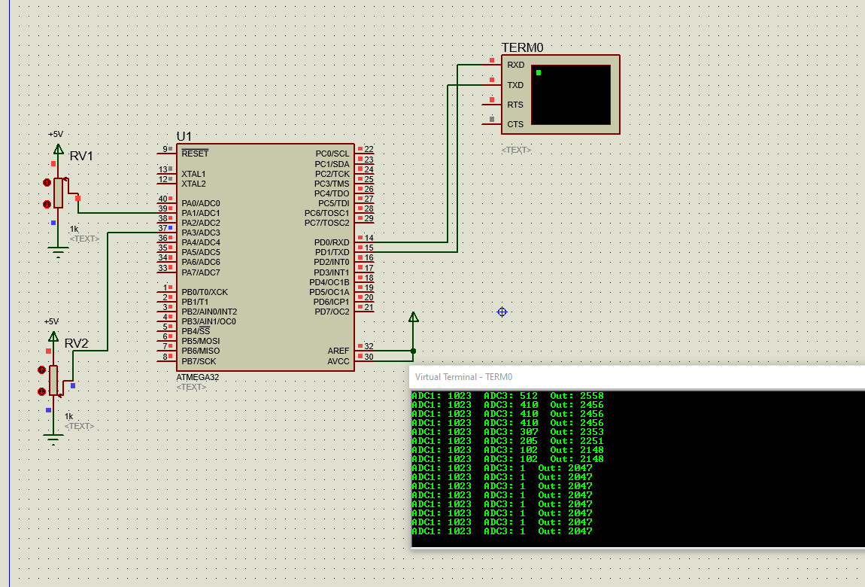

Concluzii:
În cadrul acestei lucrări am realizat implementarea unui program în limbaj C pentru microcontrolere AVR, care utilizează convertorul analogic-digital (ADC) pentru efectuarea măsurărilor pe două canale simultane. Programul a fost structurat în două componente principale: programul principal, responsabil de inițializarea modulelor hardware (ADC, porturi de intrare/ieșire, UART) și de transmiterea periodică a rezultatelor, respectiv rutina de tratare a întreruperii generate de ADC, în care sunt realizate conversiile și comutarea între canale.
Conversiile pe canalele ADC1 și ADC3 sunt realizate alternativ în rutina de întrerupere, unde rezultatele sunt stocate în variabile volatile și combinate conform formulei de calcul. S-a acordat atenție sincronizării corecte între rutina de întrerupere și programul principal prin dezactivarea temporară a întreruperilor la citirea variabilelor partajate, pentru a evita inconsistențele datelor.
Rezultatele măsurărilor sunt transmise prin interfața UART către un terminal serial, afișând valorile canalelor ADC1, ADC3 și rezultatul combinat, cu o rată de afișare redusă prin mecanism de decimare, pentru a asigura o lizibilitate optimă a datelor.

